# 2．建立分析对象模型

# 

# 3．提供交互界面的类

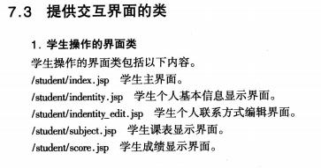

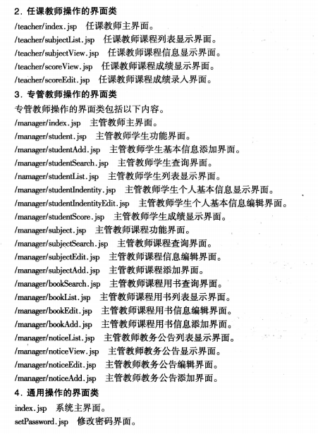

# 4．建立动态模型

# 

# 5．数据结构设计

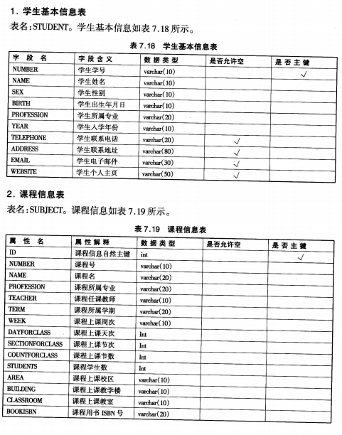

# 6．用户界面设计

